Trierischer Volksfreund vom 28.06.2013

Eva-Maria Reuther

Offene Türen für Fans der Baukultur

Am 29.und 30. Juni findet der Tag der Architektur statt - 130 Projekte in Rheinland-Pfalz
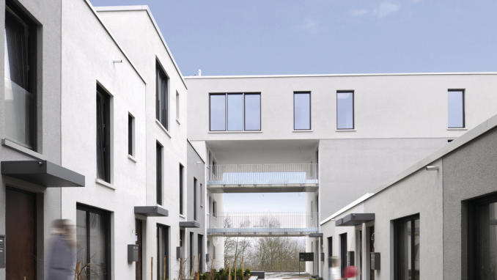
(Trier/Mainz) "Architektur leben" heißt es beim diesjährigen "Tag der Architektur". Was sich Architekten und ihre Bauherren unter solchem gebauten Leben vorstellen, zeigen an Beispielen die Architektouren 2013 auch in Rheinland-Pfalz und der Region.
Trier/Mainz. Auf zur Architektur-Tour geht es wie alle Jahre am letzten Juniwochenende. Dann öffnen bundesweit zum Tag der Architektur zahlreiche private und öffentliche Bauten für Besucher ihre Tore, darunter viele, die im übrigen Jahr nicht frei zugänglich sind.
Rund 130 Objekte sind in Rheinland-Pfalz zu besichtigen, davon zehn in der Region Trier. Am Tag der Architektur, der zum ersten Mal 1994 in Rheinland-Pfalz stattfand, soll beispielhafte "Alltagsarchitektur" einer breiten Öffentlichkeit präsentiert und Bewusstsein für gute alltägliche Gebrauchsarchitektur geschaffen werden. Zudem dient das Architekturaufgebot natürlich auch der Eigenwerbung der Branche.
Breit aufgefächert ist das Spektrum der Architekturaufgaben. Es umfasst Neubauten und Altbausanierungen, den Umbau denkmalgeschützter Projekte, innenarchitektonische Gestaltung sowie Landschaftsarchitektur.
Viele Mehrgenerationenhäuser
Neben Einfamilienhäusern präsentieren sich Wohnanlagen - darunter die zur Zeit viel diskutierten, allerorts entstehenden Mehrgenerationenhäuser. Zu sehen sind zudem Verwaltungsgebäude, gewerblich genutzte Bauten und Schulbauten.
Architekturfans und künftige Bauwillige haben nicht nur die Möglichkeit, sich die Gebäude anzuschauen, sondern auch, mit den Architekten ins Gespräch zu kommen und sich von Bauherren über deren Erfahrungen berichten zu lassen.
Anregungen sollen die Architektouren sowieso bieten. Die dürften gerade für private Eigenheimbauer in diesem Jahr in der Region allerdings eher sparsam ausfallen. Was sich dort auftut, sind, außer zwei Wohnbeispielen in Trier und Trierweiler, meist öffentlich oder gewerblich genutzte Bauprojekte wie die Mehrzweckhalle "Eventum" in Wittlich, eine Mensa in Salmtal, das Informationszentrum zum Besucherbergwerk in Fell, oder die Erweiterung eines Galerie-Ensembles in Weidingen. Wer sich für Weinarchitektur interessiert, kommt in der Vinothek in Klüsserath und den Winzerhäusern in Longuich auf seine Kosten.
Umnutzung von Gebäuden
Zunehmende Bedeutung erhält künftig das Bauen im Bestand, also die Umnutzung und der Umbau bereits bestehender Gebäude. Dazu ist in Trierweiler ein Scheunenumbau zu begutachten. Ein im ländlichen Raum häufig nachgefragter Bauauftrag, da viele der landwirtschaftlichen Anwesen inzwischen für reine Wohnzwecke genutzt werden.
Nicht immer ist ersichtlich, wieso ein Projekt als beispielhaft in die Architektouren aufgenommen wurde, so etwa bei der Anlage "Petrisberg Entrée", einer mehrstöckigen Mehrgenerationenanlage, deren Gestaltung nicht über übliche eintönige Hochhausanlagen der letzten Jahrzehnte hinausreicht.
Leider fehlt in der Übersichtskarte der offenen Bauten die Nummer für das Projekt Petrisberg. Zudem verlegt die Karte Salmtal zwischen Wittlich und Trier in die Nähe von Daun (wohl eine Verwechselung mit der Gemeinde Salm).
Besichtigungen am Samstag, 29., und Sonntag, 30. Juni, komplettes Programm unter
www.diearchitekten.org.
Extra
Fell: Informationszentrum Besucherbergwerk. Planung: m3baukunst, Bernd Freihaut Architekten, Architekt: Bernd Freihaut, Christine Kaiser, Darmstadt. Geöffnet: Sa 14-18 Uhr, So 11-18 Uhr. Klüsserath: Vinothek Weingut F.J. Regnery, Mittelstraße 39. Architekt: Marco Hoffmann, marcohoffmann.architektur, Wittlich. Geöffnet: Sa 14-19 Uhr, So 11-18 Uhr. Longuich: Winzerhäuser, WeinKulturgut Longen-Schlöder, Kirchenweg 9. Architekt: Matteo Thun, Matteo Thun&Partners, Mailand, mit Stein Hemmes Wirtz Architekten, Kasel. Landschaftsarchitekt: J. Cox, Hanke, Kappes +Kollegen GmbH, Sulzbach. Geöffnet: 14-18 Uhr, 14-18 Uhr. Salmtal: Mensa Integrierte Gesamtschule, Salmaue 8. Architekten: SpreierTrenner Architekten; Daniel Spreier, Christof Trenner, Dreis. Geöffnet: Sa 14-18 Uhr, So 11-18 Uhr. Trier-Heiligkreuz: Wohnhaus, Bernhardstraße 10. Architektin: Christine Schaab, Trier. Geöffnet: Sa 14-18 Uhr, So 11-18 Uhr. Trier-Petrisberg, Petrisberg Entrée, Mehrgenerationenwohnen am Turm Luxemburg, Klaus-Kordel-Straße 8-38. Architekten: Stein Hemmes Wirtz, Kasel und Frankfurt am Main. Landschaftsarchitekt: Christoph Heckel BGHplan,Trier. Geöffnet: Sa 14-18 Uhr. Trierweiler: Scheunenumbau, Kirchstraße 20A. Architekt: Roland Wagner, Irrel. Tragwerkplanung: Architekt Josef Moeller, Ließem. Geöffnet: Sa 14-18 Uhr, So 11-18 Uhr Weidingen: "Refugium im Grünen". Gartenstraße 12. Architektin: Anja Axt, Axt Architekten, Trier. Geöffnet: Sa 15-19 Uhr, So 11-19 Uhr. Wittlich: Eventum, Brautweg 5. Architekt: Joachim Rind, Architektengruppe Naujack/Rumpenhorst, Koblenz. Geöffnet: Sa 14-18 Uhr, So 14-18 Uhr. er
Extra
Der Tag der Architektur wird von den Architektenkammern der Bundesländer organisiert. Vorbild war der Tag des offenen Denkmals, den es seit 1993 gibt. 1994 fand dann in Hessen, Rheinland-Pfalz, Thüringen und dem Saarland der erste Tag der Architektur statt. Seit 2001 gibt es einen bundeseinheitlichen Termin. mem

